Niveau : Seconde | Titre : Promenade sur un triangle | Notion : variations d'une fonction
Objectifs : Etablir les variations d'une fonction définie à partir d'un problème géométrique |  | Durée : Jusqu'à 1 heure
Type d'activité : 1) problème ouvert 2) introduction
Pré-requis : théorème de Pythagore, position du centre de gravité sur la médiane
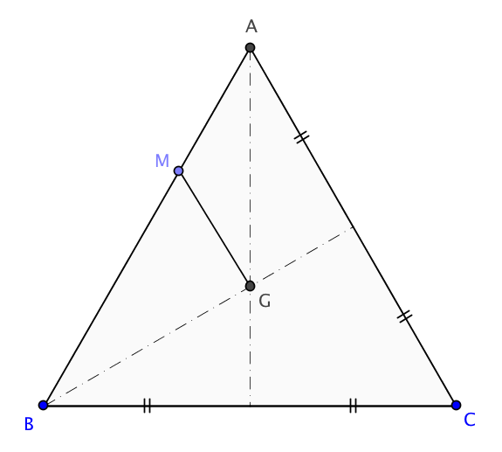
Enoncé :

Le triangle ABC est équilatéral de côté 6 cm.
Le point M se déplace sur le contour du triangle et
effectue le trajet A-B-C-A.
Etudier les variations de la longueur GM en fonction
de la distance parcourue par le point M.

Source : d'après « La liaison collège-lycée en mathématiques », par Yves Olivier, IA-IPR de mathématiques.
Déroulement :
Travail en groupes de 2-3 élèves.

On peut dans un premier temps demander la recherche des variations, puis demander les valeurs maximales et minimales prises par MG.
Le tableau de variations permet de synthétiser l'ensemble des informations.

Les plus avancés pourront chercher l'expression de la fonction, mais ce n'est pas l'objectif premier de l'activité.

Commentaires :

Ce problème peut servir d'introduction à la séquence de généralités sur les fonctions. Il permet de faire apparaître les notions d'ensemble de définition, de fonction croissante (sur certains intervalles), décroissante (sur d'autres), d'extrema. C'est également l'occasion de travailler avec une fonction périodique.

